ЛЕКЦІЯ 2
Визначення внутрішніх силових факторів, що діють в поперечному перерізі бруса (продовження теми)
- Класифікація внутрішіх силових факторів
Розглянемо рівновагу призматичного бруса в просторі. Нехай він навантажений зрівноваженою системою зовнішніх сил ($P_{1}, P_{2}, …,P_{k}; P_{k+1},…,P_{n-1}, P_{n}$).
Уявно розсічемо його площиною A на дві частини і розглянемо рівновагу лівої частини (див. рис. 1).
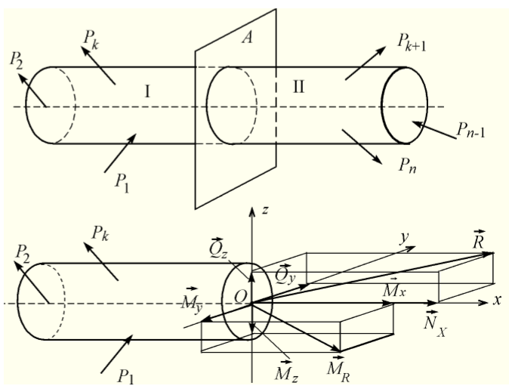
Рис. 1
Тут:
1) точка O – центр ваги поперечного сечения бруса, тобто перерізу, перпендикулярного поздовжній осі;
2) вісь x – поздовжня вісь бруса – лінія, що з’єднує центри ваги поперечних перерізів бруса;
осі y і z – головні центральні осі інерції поперечного перерізу бруса (див. тему “Геометричні характеристики плоских перерізів”).
Внутрішніми силовими факторами (ВСФ) називаються проекції векторів $\vec{R}$ і ${\vec{M}}_{R}$ на осі x, y , z декартової системи координат, що зв’язана з перерізом, з початком координат в його центрі “ваги”.
Найменування ВСФ:
1) проекція вектору $\vec{R}$ на поздовжню вісь бруса називається поздовжньою силою (N_{x});
2) проекція вектору $\vec{R}$ на одну з головних центральних осей інерції перерізу (y чи z) називається поперечною силою (Q_{z} чи Q_{y});
3) проекція вектору ${\vec{M}}_{R}$ на поздовжню вісь бруса називається крутним моментом (M_{x});
4) проекція вектору ${\vec{M}}_{R}$ на одну з головних центральних осей інерції перерізу (y чи z) називається згинальним моментом (M_{y} чи M_{z}) .
Отримані в попередній лекції співвідношення:
$\vec{R}=-\sum_{i=1}^{k}{\vec{P_{i}}}=\sum_{i=k+1}^{n}{\vec{P_{i}}}$ і ${\vec{M}}_{R}=-\sum_{i=1}^{k}{{\vec{M}}_{0}}\left({\vec{P}}_{i}\right)=\sum_{i=k+1}^{n}{{\vec{M}}_{0}}\left({\vec{P}}_{i}\right)$ (1)
перепишемо в скалярній формі з врахуванням наведених раніш визначень
$\left\{\begin{aligned}N_{x}=-\sum_{i=1}^{k}{P_{ix}}=\sum_{i=k+1}^{n}{P_{ix}} \\ Q_{y}=-\sum_{i=1}^{k}{P_{iy}}=\sum_{i=k+1}^{n}{P_{iy}} \\ Q_{z}=-\sum_{i=1}^{k}{P_{iz}}=\sum_{i=k+1}^{n}{P_{iz}}\end{aligned}\right.$ (2) | $\left\{\begin{aligned}M_{x}=-\sum_{i=1}^{k}{m_{0x}\left(P_{i}\right)=\sum_{i=k+1}^{n}{m_{0x}\left(P_{i}\right)}} \\ M_{y}=-\sum_{i=1}^{k}{m_{0y}\left(P_{i}\right)=\sum_{i=k+1}^{n}{m_{0y}\left(P_{i}\right)}} \\ M_{z}=-\sum_{i=1}^{k}{m_{0z}\left(P_{i}\right)=\sum_{i=k+1}^{n}{m_{0z}\left(P_{i}\right)}}\end{aligned}\right.$ (3)
Співвідношення (2) і (3) дають можливість сформулювати правила для визначення числових значень ВСФ:
1) поздовжня сила N_{x} в заданому поперечному перерізі чисельно дорівнює алгебраїчній сумі проекцій на поздовжню вісь бруса всіх зовнішніх сил, що діють по одну сторону ( тобто ліворуч чи праворуч) від перерізу, що розглядається;
2) поперечна сила (Q_{y} чи Q_{z}) в заданому поперечному перерізі чисельно дорівнює алгебраїчній сумі проекцій на одну з головних центральних осей інерції перерізу всіх зовнішніх сил, що діють по одну сторону від перерізу, що розглядається;
3) крутний момент M_{x} в заданому поперечному перерізі чисельно дорівнює алгебраїчній сумі проекцій моментів всіх зовнішніх сил відносно поздовжньої осі бруса, що діють по одну сторону від перерізу, що розглядається;
4) згинальний момент (M_{y} чи Mz) в заданому поперечному перерізі чисельно дорівнює алгебраїчній сумі проекцій моментів всіх зовнішніх сил відносно однієї з головних центральних осей інерції перерізу (y чи z), що діють по одну сторону від перерізу, що розглядається.
Примітка:
1) величини і напрямки ВСФ можуть бути визначені через систему зовнішніх зусиль, що прикладені з будь-якої сторони від заданого перерізу, тобто в цьому змісті є свобода вибору;
2) перед визначенням ВСФ недопустимі статично еквівалентні перетворення системи зовнішніх сил, тобто неможна переносити точку прикладання сили вздовж лінії її дії; неможна переносити пару сил в площині чи в паралельних площинках; неможна замінювати розподілене навантаження його рівнодіючою і т.д.;
3) в процесі визначення ВСФ допустимі і часто раціональні статично еквівалентні перетворення системи зовнішніх сил, прикладених по одну сторону від заданого перерізу;
4) система зовнішніх сил включає в себе реакції зовнішніх в’язей, при визначенні яких в статично визначних конструкціях допустимі статично еквівалентні перетворення системи заданих зовнішніх сил; в статично ж невизначних конструкціях такі перетворення недопустимі. Останнє положення буде проілюстроване на конкретних прикладах в подальших розділах курсу.
2 Поняття про напруження і напружений стан в точці деформованого твердого тіла
Раніш було сказано, що внутрішні зусилля, що діють між кожною парою сусідніх точок тіла, що належать перерізу, який ми розглядаємо. Вони розподілені по перерізу довільно, а нас при оцінці міцності перерізу буде цікавити та точка перерізу, де інтенсивність внутрішніх зусиль найбільша (таку точку ми будемо називати небезпечною).
Напруження – це чисельна міра розподілу внутрішніх зусиль в площині перерізу чи, іншими словами величина внутрішнього зусилля, що діє в межах одиничної площадки.
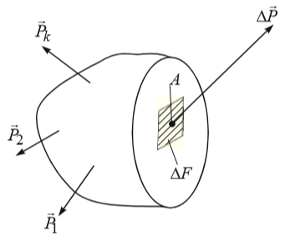
Рис. 2
На рис. 2: $∆\vec{P}$ – внутрішнє зусилля, що діє в межах площадки ∆F (розмірність – Ньютон).
В відповідності з визначенням
${\vec{p}}_{c}=\frac{∆\vec{P}}{∆F}$ , (4)
де А – довільна точка перерізу; ${\vec{p}}_{c}$ – середнє повне напруження, що діє в межах площадки ∆F. Очевидно, що напруження має розмірність сили поділеної на площу, тобто( $\frac{Н}{м^{2}}$).
Опираючись на гіпотезу про суцільність матеріалу, здійснено граничний перехід:
$\vec{P}=\lim_{∆F→0}{{\vec{P}}_{c}}=\lim_{∆F→0}\left(\frac{∆\vec{P}}{∆F}\right)=\frac{d\vec{P}}{dF}$. (5)
Очевидно, що p – істинне повне напруження, що діє в точці A перерізу. Його вектор направлений довільно. Зазвичай, повне напруження представляють у вигляді векторної (геометричної) суми його проекцій на два взаємно перпендикулярні напрямки (рис. 3).
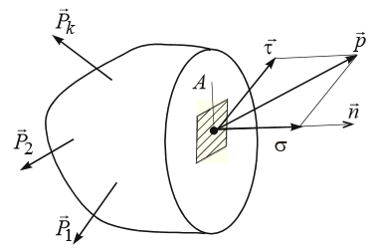
Рис. 3
Проекція повного напруження на нормаль n до площини перерізу в точці A називається нормальним напруженням і позначається грецькою літерою σ . Проекція повного напруження на площину перерізу називається дотичним напруженням і позначається грецькою літерою τ.
Якщо пов’язати ортогональний базис, початок якого лежить в точці А, з безкінечно малою площадкою, що розглядається, і одна з координат співпадає з нормаллю до площадки, тобто з напрямком σ, то дотичне напруження τ може бути розкладеним на два напрямки, що залишились, з вибраного базису.
Таким образом, можна прийти до заключення, що в будь-якій площадці заданого поперечного перерізу, де знаходиться точка ДТТ, що розглядається, в результаті прикладання до нього зовнішніх сил появляються два дотичних і одне нормальне напруження. Нам важно уяснити, що їх величини залежать від орієнтації в просторі самої площадки, тобто орієнтації перерізу. Очевидним є, що при переході від точки до точки напруження також змінює свою величину. Цей процес ілюструє рис. 4. Тут величини напружень змінюються в залежності від орієнтації відносно ДТТ площадки, що містить точку А, яка розглядається. Ця зміна викликана зміною системи зовнішніх сил, що прикладена до частини бруса, яка розглядається, при зміні орієнтації в просторі площадки, що містить точку А.
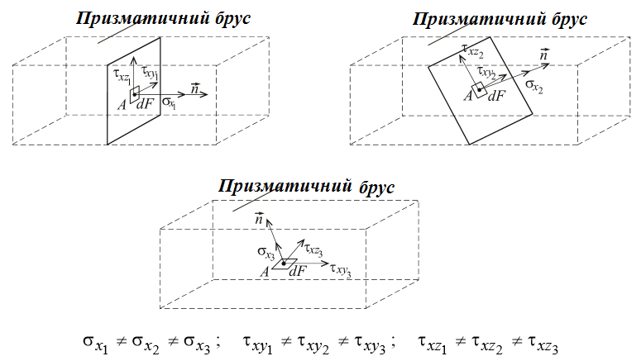
Рис. 4
Рис. 4 дозволяє нам сформулювати поняття напруженого стану (НС) в точці.
Напружений стан в заданій точці деформованого твердого тіла – це сукупність напружень, що діють в безкінечній множині безкінечно малих площадок, що містять задану точку.
Вивченням НС в точці займається спеціальний розділ механіки ДТТ – так звана теорія напружень. Її основною задачею є встановлення зв’язку величин діючих в точці ДТТ напружень з орієнтацією площадки, в якій вони діють. Ці розрахунки в теорії НС проводяться для того, щоб знайти максимальні значення напружень в будь-якій точці ДТТ, оскільки однією із 3-х основних задач механіки матеріалів є знаходження в ДТТ напружених станів, небезпечних з точки зору міцності ДТТ. Для цього із деформованого твердого тіла виділяють в околиці точки А, що розглядається, безкінечно малий паралелепіпед (елементарний об’єм, елемент) з розмірами dx, dy, dz (див. рис. 5).
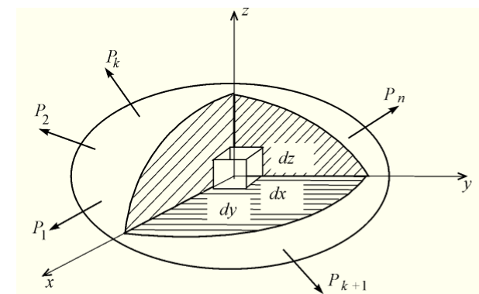
Рис. 5
Оцінка напруженого стану ДТТ починається з розгляду напружень, що діють в трьох взаємно перпендикулярних безкінечно малих площадках, що містять точку. Очевидно, що на гранях цього елемента при зовнішньому навантаженні діють напруження, викликані взаємодією з оточуючим його твердим тілом (згадайте III-й закон Ньютона!). Очевидно, що їх величини визначаються системою зовнішніх сил ($P_{1}$ , $P_{2}$, …, $P_{k}$; $P_{k+1}$, …, $P_{n-1}$, $P_{n}$), що діє на ДТТ. Якщо розміри елемента зменшувати, то він буде стягуватися в точку А. При цьому всі грані елементу можна рахувати такими, що проходять через точку А, але різним чином орієнтованими, тобто взаємно перпендикулярними. Таким образом, напруження в цих гранях будуть напруженнями, що діють в трьох взаємно перпендикулярних площинках, що містять точку, яка розглядається. При цьому кожні дві попарно протилежні паралельні грані можна рахувати зворотними сторонами однієї і тієї ж площини. Як наслідок, напруження, що діють в паралельних і попарно протилежних гранях, рівні одне одному і протилежно направлені. В результаті напружений стан в точці ДТТ являє елемент, зображений на рис. 6.
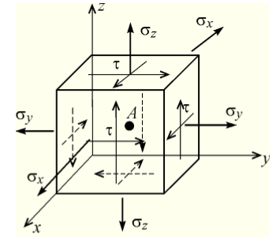
Рис. 6
Примітка.
Належить розрізняти однорідні і неоднорідні напружені стани. В однорідному НС напруження однакові в кожній точці якого – чи перерізу і всіх паралельних йому перерізів. У випадку однорідного НС розміри виділених елементів не мають ніякого значення, оскільки напруження одинакові в усіх точках однієї (будь-якої) грані і, як наслідок, рівномірно розподілені по кожній грані. В неоднорідному НС елемент належить вважати безкінечно малим. Тоді уява про рівномірний розподіл напружень по його гранях виконується з точністю до малих другого порядку.
3 Зв’язок між внутрішніми силовими факторами і напруженнями
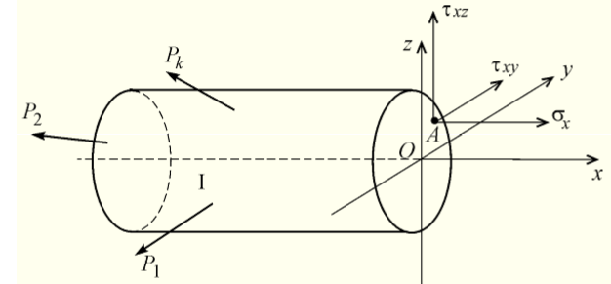
Рис. 7
Ще раз представимо собі частину бруса, що розглядається (рис. 7). Очевидно, що в довільній точці поперечного перерізу А буде діяти система напружень ( σ, τ). Дотичне напруження представлено в проекціях на координатні осі y і z.
Нормальні і дотичні напруження постачаються індексами:
– нормальному напруженню присвоюється індекс, що відповідає найменуванню осі, перпендикулярної до перерізу;
– дотичному напруженню присвоюється 2 індекси: перший відповідає найменуванню осі, перпендикулярній перерізу, другий – найменуванню осі, паралельній лінії його дії.
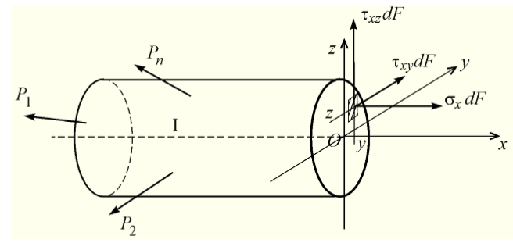
Рис. 8
Визначимо тепер, які внутрішні зусилля створюють ці напруження на елементарній площадці dF, де знаходиться точка А, що розглядається. На рис. 8 показана частина І ДТТ, що розглядається, а також представлені внутрішні зусилля, що діють в межах площадки dF в околиці точки А.
Очевидно, що в межах безкінечно малої площадки dF діють елементарні внутрішні зусилля $dN_{x}, dQ_{y}, dQ_{z} :$
$$dN_{x}=σ_{x}dF$$  $$dQ_{y}=τ_{xy}dF$$  $$dQ_{z}=τ_{xz}dF$$ | і їх моменти | $$dM_{x}=\left(τ_{xy}dF\right)z-\left(τ_{xz}dF\right)y$$  $dM_{y}=\left(σ_{x}dF\right)z$ (6)  $$dM_{z}=\left(σ_{x}dF\right)y$$
Взявши суму цих величин по площі поперечного перерізу F, отримаємо в підсумку значення внутрішніх силових факторів в перерізі, що розглядається:
$$N_{x}=\int_{F}{σ_{x}dF}$$  $$Q_{y}=\int_{F}{τ_{xy}dF}$$  $$Q_{z}=\int_{F}{τ_{xz}dF}$$ | $$M_{x}=\int_{F}{\left(τ_{xy}z-τ_{xz}y\right)dF}$$  $$M_{y}=\int_{F}{σ_{x}zdF}$$  $$M_{z}=\int_{F}{σ_{x}ydF}$$ | (8)
Отримані вектори представляють собою компоненти головного вектору $\vec{R}$ і головного векторного моменту ${\vec{M}}_{R}$ внутрішніх сил в перерізі, що розглядається. Наша задача – навчитись визначати їх значення в кожному поперечному перерізі бруса.
Попередньо розглянемо два важливих моменти:
1) як впливає спосіб прикладання зовнішніх сил на закон розподілу внутрішніх зусиль по довжині бруса;
2) чи впливає порядок прикладання зовнішніх сил на величину зусиль в перерізі бруса.
4 Принцип Сен-Венана
Розглянемо спочатку питання про вплив способу прикладання зовнішнього навантаження на закон розподілу внутрішніх зусиль по довжині бруса.
На рис. 9 показаний стержень, до якого різними способами приложена зовнішня сила Р, що розтягує (по суті – вага вантажу 3). Крім того, стержень різним чином закріплений до опорної плити 1. Окрім указаних на рис. 9, можна запропонувати і інші способи передачі на стержень зусилля Р, що розтягує. На перший погляд здається, що всі ці випадки потрібно вивчати окремо.
Але, як показують розрахунки з використанням більш точних методів теорії пружності і їх експериментальна перевірка, спосіб прикладання зовнішнього навантаження здійснює вплив на закон розподілу внутрішніх зусиль лише в перерізах, достатньо близьких до тих, в яких прикладені зовнішні сили.
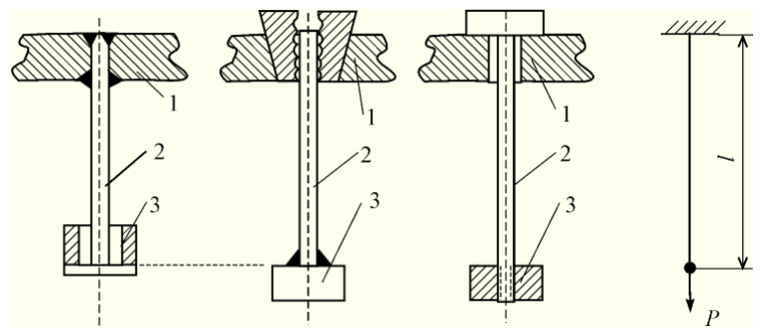
Рис. 9
Розглянувши велику кількість подібних прикладів, французький учений Барре де Сен-Венан (B. Saint-Venant)(1797 – 1886) сформулював принцип:
В перерізах, достатньо віддалених від точок прикладання зовнішніх сил, закон розподілу внутрішніх зусиль (напружень, деформацій) не залежить від способу прикладання зовнішніх сил.
В курсі ММК рахують, що спосіб прикладання зовнішніх сил впливає на характер розподілу внутрішніх зусиль на відстані не більше одного характерного розміру поперечного перерізу від точки прикладання зовнішньої сили (див. рис. 10). Оскільки ця відстань достатньо мала в порівнянні з довжиною стержня, то при проведенні розрахунків в курсі ММК наявністю так званих «зон Сен-Венана» нехтують. З цієї причини для всіх трьох реальних способів передачі зусилля Р стержню запропонована єдина розрахункова схема, що приведена на рис. 9 праворуч.
Необхідно відмітити, що про існування зон Сен-Венана і місцевих напружень, що діють в межах цих зон, необхідно пам’ятати перш за все тому, що дослідження їх міцності є необхідним елементом розрахунку на міцність, але воно не може бути виконане методами механіки матеріалів і конструкцій, а потребує більш точних методів вивчення, як правило, числових.

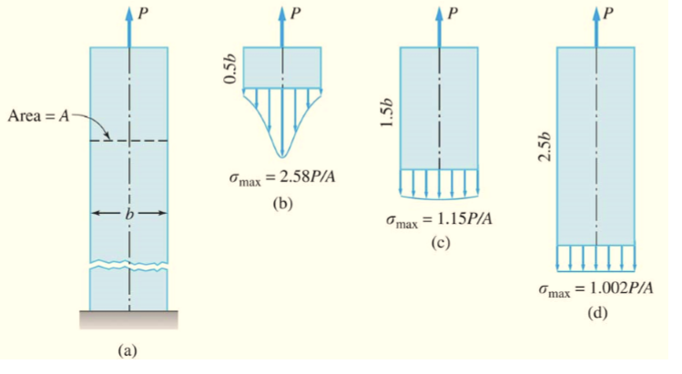
Рис. 10
5 Принцип незалежності дії сил, або принцип суперпозиції
Розглянемо тепер питання про визначення переміщень деякої точки ДТТ під дією сил P₁ і P₂, що прикладені в різних точках. Матеріал ДТТ будемо рахувати лінійно пружним, тобто виконується умова пропорційності між переміщеннями U_{i} і зовнішніми силами P, що викликають ці переміщення
$U_{i}=kP_{i}$. (8)
де k = const – коефіцієнт пропорційності. (9)
Чисельно значення коефіцієнту“k” залежить від:
1) механічних властивостей матеріалу твердого тіла;
2) координат точки прикладання сили P_{i};
3) координат точки, переміщення U якої визначається;
4) характеру зовнішніх в’язей, що утримують тверде тіло в рівновазі.
Нехай в деякій точці В прикладена сила P₁. Переміщення, яке викликає ця сила в точці А в деякому фіксованому напрямку (наприклад, вздовж осі х), складе
$u_{A}\left(P_{1}\right)=k_{1}P_{1}$. (10)
Видалимо силу P₁ і в деякій точці С прикладемо силу P₂. Переміщення, яке викликає сила P₂ в точці А в тому ж напрямку, складе
$u_{A}\left(P_{2}\right)=k_{2}P_{2}$. (11)
В (10) і (11) формально $k_{1}≠k_{2}$, оскільки сили P₁ і P₂ прикладені в різних точках твердого тіла. Розглянемо сумісну дію сил P₁ і P₂. Прикладемо спочатку силу P₁, а потім, не знімаючи її, силу P₂. Тоді
$u_{A}\left(P_{1}+P_{2}\right)=k_{1}P_{1}+k_{2}^{*}P_{2}$. (12)
Коефіцієнт k₁ буде таким же, як і в (10), оскільки сила P₁ прикладена до ненавантаженої системи. Розглянемо питання про величину $k_{2}^{*}$. Якщо $k_{2}^{*}≠k_{2}$, то належить визнати, що $k_{2}^{*}$ залежить від сили P₁, що протирічить основній уяві про лінійну залежність переміщень від діючих сил. У випадку, коли $P_{1}=0$
$k_{2}^{*}=k_{2}$ . (13)
Як наслідок,
$u_{A}\left(P_{1}+P_{2}\right)=k_{1}P_{1}+k_{2}P_{2}=u_{A}\left(P_{1}\right)+u_{A}\left(P_{2}\right)$. (14)
Якщо змінити порядок прикладання сил, то, проводячи аналогічні міркування, ми знову прийдемо до співвідношення (14).
Отриманий результат легко узагальнити на випадок дії декількох сил:
$u_{A}\left(P_{1}+P_{2}+…+P_{n}\right)=u_{A}\left(P_{1}\right)+u_{A}\left(P_{2}\right)+…+u_{A}\left(P_{n}\right)$. (15)
Висновок. Системи, для яких виконується умова пропорційності між переміщеннями, напруженнями, деформаціями і зовнішніми силами, підкоряються принципу суперпозиції або принципу незалежності дії сил, у відповідності з яким внутрішні зусилля, напруження, деформації, переміщення, що виникають в пружному тілі в результаті прикладання зовнішніх сил, рахуються незалежними від порядку прикладання зовнішніх сил.
Таким чином, якщо до системи прикладено декілька сил, то можна визначити внутрішні зусилля сили, напруження, деформації, переміщення від кожної сили в окремості, а потім отримані результати алгебраїчно додати. Цей висновок має важливе практичне значення.
Матеріал цього розділу являє собою теоретичні основи курсу ММК, що дозволяють сформулювати і розв’язати конкретні задачі розрахунку на міцність, жорсткість, стійкість конструктивних елементів, що мають форму бруса.
Контрольні запитання
- Що називають внутрішніми силовими факторами (ВСФ)?
- Які вам відомі внутрішні силові фактори?
- Як визначають ВСФ на практиці?
- Що таке механічне напруження і чому воно дорівнює?
- Який існує зв'язок між ВСФ і напруженнями?
- Що називають нормальним напруженням?
- Що називають дотичним напруженням?
- Що вважають напруженим станом в заданій точці ДТТ?
- Як проводять оцінку напруженого стану ДТТ?
- В чому полягає принцип Сен-Венана?
- Що таке принцип суперпозиції?

